實驗報告(三) I2B54賴秉豐

實驗摘要:

用布林表示法化簡，並用Product of Maxterms表示，並用實驗版驗證前後結果是否一致。。

實驗過程簡述:

化簡布林邏輯表示式並利用Product of Maxterms表示，化簡為POS，寫出真值表，並將其邏輯電路用Quartus Prime畫出來。

實驗結果:

原式:

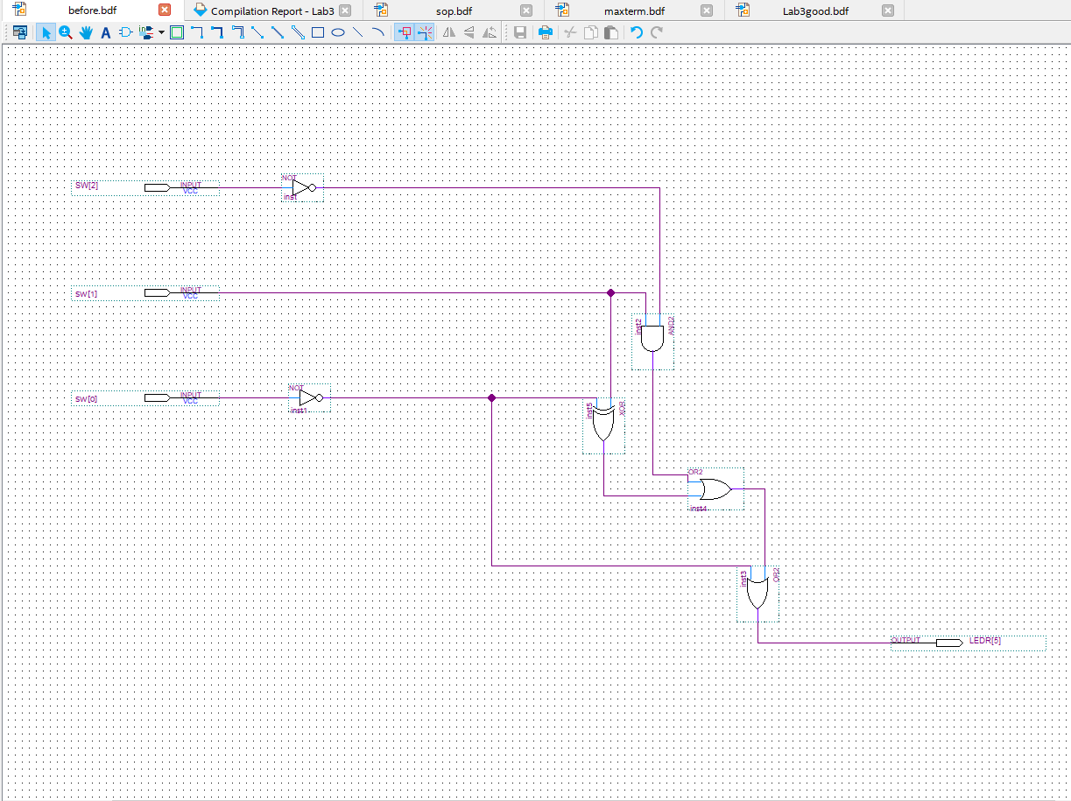

Product of Maxterms:

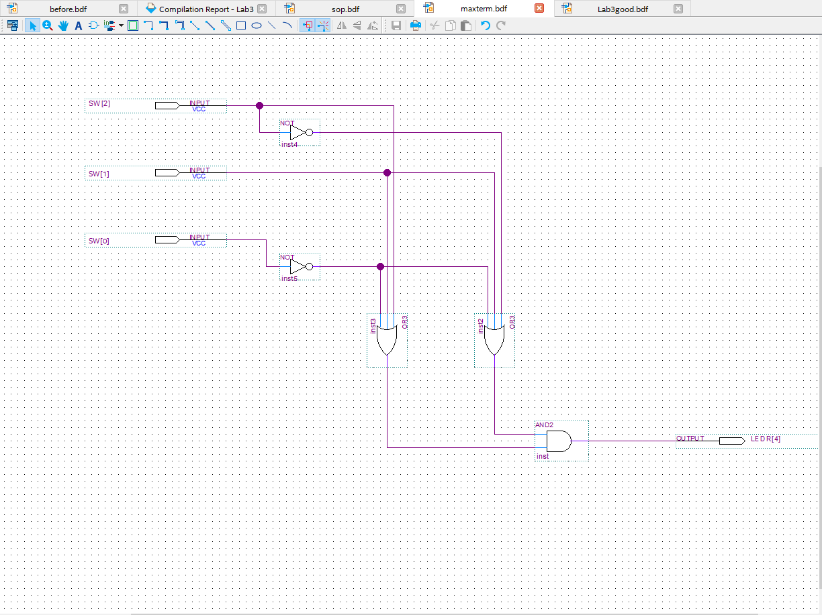

化簡後:

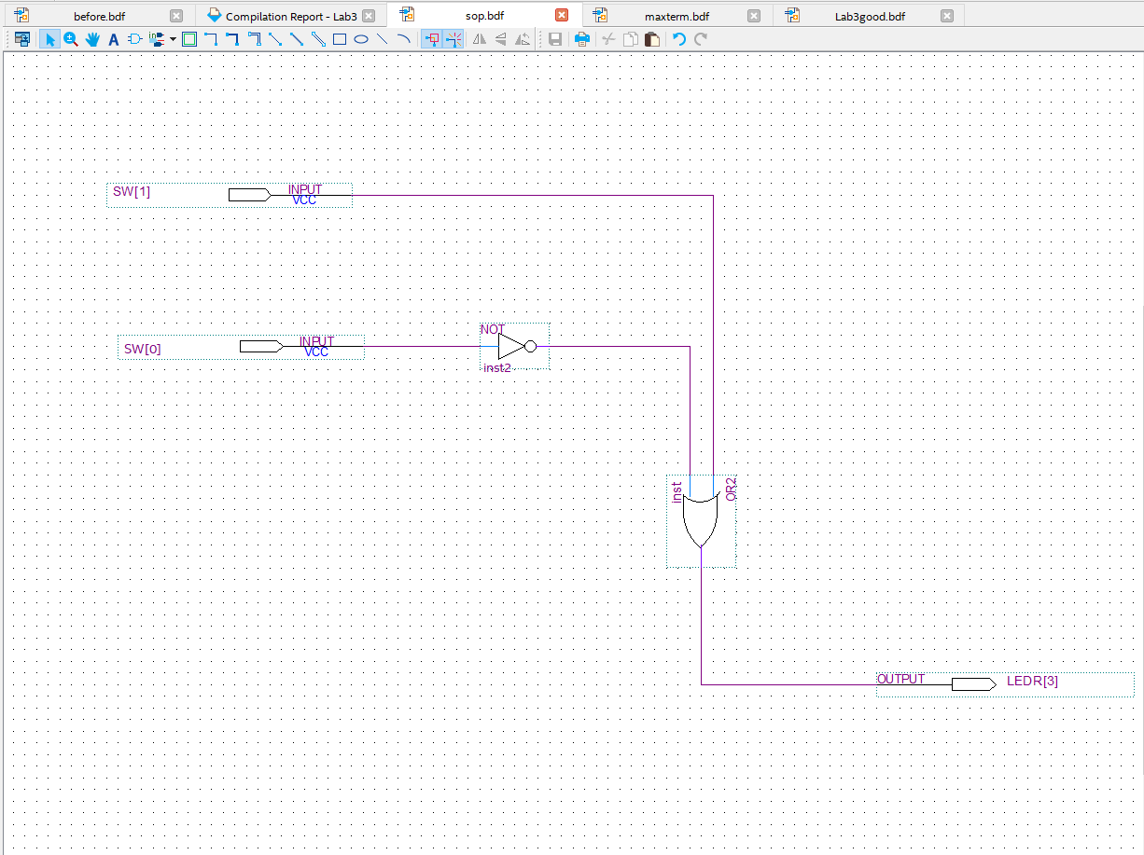

模組化:

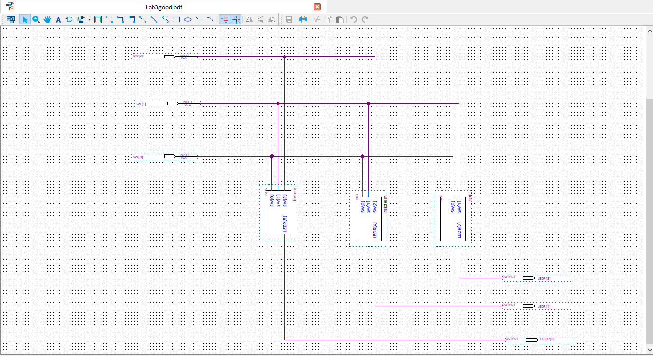

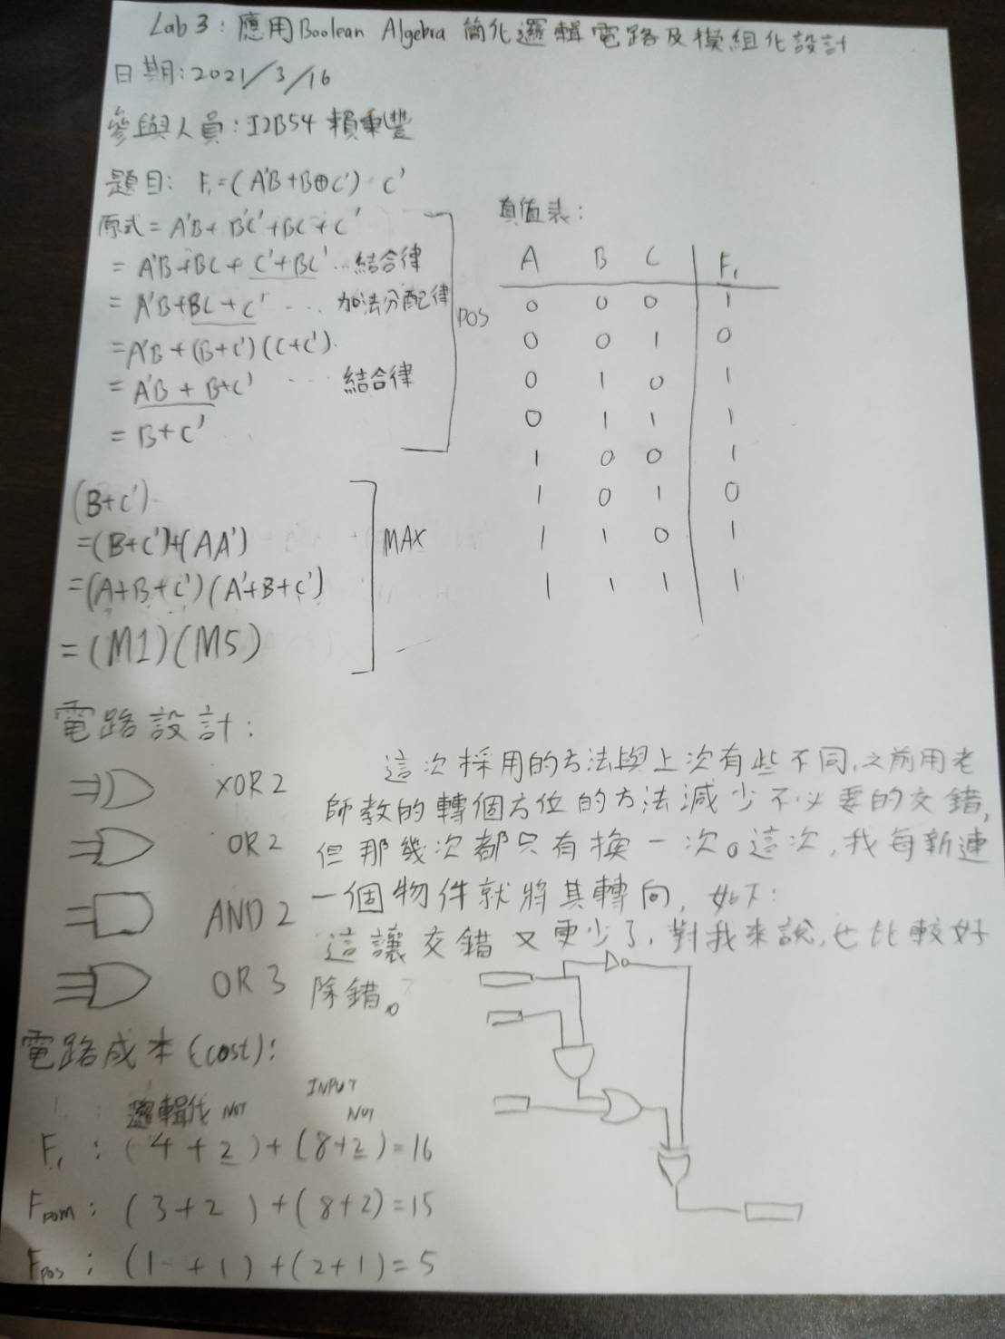

心得:

原先以為XOR的優先級跟OR相同，不用先做，結果化簡一直出現神奇的算式，問了老師後才知道XOR優先級比較高。這次邏輯電路我雖然在接的時候有轉90度角以減少交錯，但在Product of Maxterms的時候，我的接法全部都交錯，導致轉90度沒了意義，下次再接的時候我會多加留意，不再出現一樣的問題。